국문: 대한비뇨기종양학회 전립선암
적극적 관찰요법 전향적 레지스트리

영문: The Korean Urological Oncologic Society Prospective Registry for Prostate Cancer
Active Surveillance

Version No: 1.0

책임연구자 소속: 서울대병원 비뇨기과
책임연구자 이름: 곽철

연구 개요

연구제목 | (국문) 대한비뇨기종양학회 전립선암 적극적 관찰요법 전향적 레지스트리
연구제목 | (영문) The Korean Urological Oncologic Society Prospective Registry for Prostate Cancer Active Surveillance
책임연구자 | 비뇨기과 곽철 교수
연구비 지원기관 | 해당없음 (순수 학술 연구)

연구 목적 | 저위험 전립선암 환자에서 적극적 관찰 요법을 시행 받는 환자를 전국단위의 다기관에서 전향적으로 등록하고 주요 임상병리 지표를 수집, 분석하여 향후 한국인에 적합한 적극적 관찰요법의 적절한 프로토콜을 확립하기 위함
연구 설계 | 전향적, 단일기관, 코호트 연구
연구 기간 | IRB승인일 ~ 5년
연구 대상  (시험약 등) | 저위험 국소 전립선암 환자
연구 대상자 수 | 선정대상에 적합한 모든 환자 (각 기관 배정 – 전수)
취약한 연구대상자 | 해당사항 없음.
연구 방법 | 전립선 조직검사를 통해 전립선암으로 확진된 환자 중 아래 조건을 만족하는 경우 전향적으로 레지스트리에 등록하고 임상정보를 입력함.  선정기준:  1. 80세 이하  2. 병리학적으로 진단된 전립선암  3. Pre-Bx. PSA ≤ 20ng/ml  4. ISUP group 1 or 2 (no cribriform pattern 4)  5. Clinical T stage ≤ T2C  6. Positive core ratio ≤ 50% (TRUS-Bx인 경우)  7. Max. cancer involvement in core ≤ 50% (TRUS-Bx인 경우)  8. 1년 째 (±6m) 또는 1년 이내 전립선조직검사 예정  제외기준:  1. 이전 전립선암에 대한 치료
유효성 평가 | 1. 환자에 대한 기본 특성은 기술 통계로 분석할 예정임.  2. 각 세부주제에 따른 분석방법을 별도 계획서에 기술하여 제출예정임.  주요 평가 변수는 다음과 같음: 병리학적 재분류 비율, 적극적 관찰요법 치료 유지 기간, 무전이 생존률, 전체 생존률 등
안전성 평가 | 연구를 위한 추가적인 검사나 치료가 시행되지 않는 전향적 관찰 연구인 코흐트 연구로 연구에 대한 안전성 평가는 해당사항이 없음..
기대효과 및  예상결과 | ◦ 한국인 전립선암 환자에서 적극적 관찰요법에 대한 임상적 근거 마련  ◦ 국내 상황에 적합한 적극적 관찰요법의 가이드라인 제시
연구계획서

- 연구 제목
국문: 대한비뇨기종양학회 전립선암 적극적 관찰요법 전향적 레지스트리
영문: The Korean Urological Oncologic Society Prospective Registry for Prostate Cancer Active Surveillance

- 연구의 실시기관 명칭 및 주소
(실시기관명) 서울대학교병원 비뇨의학과
(주소) 서울시 종로구 대학로 101
(실시기관명) 분당서울대학교병원 비뇨의학과
(주소) 경기도 성남시 분당구 구미로173번길 82
(실시 기관명) 국립암센터 전립선암센터
(주소) 경기도 고양시 일산동구 일산로 323
(실시 기관명) 삼성 서울병원 비뇨의학과
(주소)서울시 강남구 일원로81
(실시 기관명) 서울 아산병원 비뇨의학과
(주소)서울시 송파구 올림픽로 43길 88
(실시 기관명) 부산대학교 비뇨의학과
(주소)부산광역시 서구 구덕로 179
(실시 기관명) 세브란스병원 비뇨의학과
(주소) 서울시 서대문구 연세로 50-1

- 연구책임자 및 공동연구자 성명 및 직명
- 연구책임자:
총괄연구책임자: 분당서울대학교병원 비뇨의학과 변석수 교수
기관연구책임자: 서울대학교병원 비뇨의학과 곽철 교수
- 공동연구자
서울대학교병원 비뇨의학과 김현회 교수
서울대학교병원 비뇨의학과 구자현 교수
서울대학교병원 비뇨의학과 정창욱 교수
서울대학교병원 비뇨의학과 서민지 연구원
서울대학교병원 비뇨의학과 유진희 연구원
서울대학교병원 비뇨의학과 안정은 연구원
서울대학교병원 비뇨의학과 박채화 연구원
국립암센터 전립선암센터 정재영 교수
삼성서울병원 비뇨의학과 전성수 교수
삼성서울병원 비뇨의학과 강민용 교수
서울아산병원 비뇨의학과 안한종 교수
세브란스병원 비뇨의학과 이승환 교수
부산대학교병원 비뇨의학과 하홍구 교수

- 연구담당자
서울대학교병원 비뇨의학과 서민지 연구원

- 임상시험용 의약품 관리약사 / 임상시험용 의료기기 관리자
※ 약사법/의료기기법의 임상시험인 경우 반드시 관리약사/의료기기 관리지 기술 필요

- 연구 의뢰기관
해당사항 없음.

- 연구비 지원기관 명칭 및 주소
해당사항 없음.

- 예상연구기간
※ IRB 승인일로부터 5년간
- 본 연구는 연구 등록 후, 환자모집은 5년으로 계획되어 있으며 필요시 연장할 예정임. 모집종료 후, 추적 관찰은 최장 30년까지 계획되어 있음. 단, IRB 승인 기간이 1년임을 고려할 때, 매년 연차 지속 심의를 통해 IRB 승인을 갱신할 계획임.

- 연구 대상 질환
전립선 조직검사를 통해 확진된 국소 전립선암

- 연구의 배경 및 목적
1) 연구 배경
○ 전립선암은 남성암 중 가장 흔하게 진단되는 암이며, 암 관련 사망률 또한 여섯 번째로 흔한 주요 암종임. 국내에서도 전립선 암의 빈도가 크게 증가하고 있으며, 한국 중앙 암등록사업 연례보고서에 의하면 1998년 전립선암의 발생빈도는 8위였으나, 2011년에는 5위로 증가하였음 (표 1). 이는 한국 남성에서 발생하는 주요 암 중에서 가장 빠른 속도로 증가한 것으로, 1998년 대비 2011년 전립선암의 (연령표준화) 발생률이 약 70%이상 증가하였고, 최근 5년간 전립선암 유병 빈도는 남성암의 3위에 해당함.
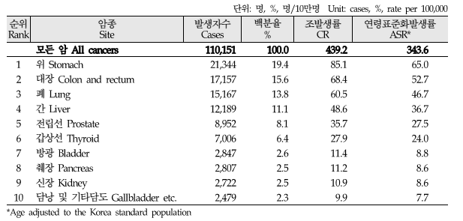
표1. 성별 주요 암종 암발생 현황 (남자, 2011년)

○ 전립선암은 병리학적 결과에 따라 예후와 치료 결과의 폭이 매우 넓은 악성 종양임. 많은 환자들이 국소 전립선암의 일차 치료로서 근치적 전립선 적출술을 선택하고 있으나, 최근 여러 연구 결과에서 Gleason 6점 이하의 악성도가 낮은 암의 경우에는 적극적 관찰 요법 (active surveillance, AS)를 활용한 치료가 주목 받고 있으며, AS를 활용한 치료 빈도 역시 2010년 이후 급증하는 추세임 (그림 1).

그림 1. 시기별 국소 전립선암 치료 방법의 변화 양상 (위험도에 따른 분류)
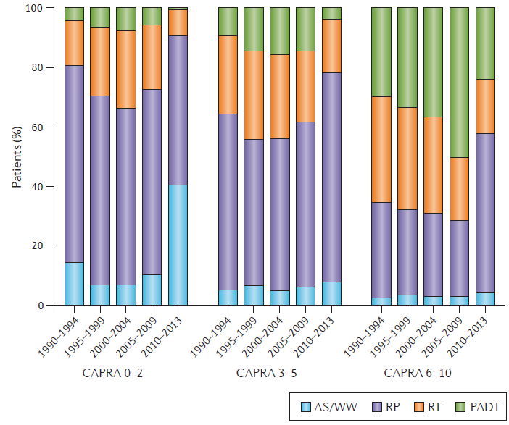

○ AS 적용의 기준은 공통적으로 임상 병기, Gleason 점수, 양성 코어 개수, PSA 수치 등 여러 임상병리학적 항목을 포함하고 있으나, 아직까지 AS 적용에 대한 통일된 가이드라인은 부재하며, 각 center 별로 다양한 AS criteria가 존재하는 실정임 (표 2). 따라서, 이에 대한 공통의 가이드라인 수립을 위한 전향적 연구가 필요함.
표 2. 다양한 적극적 관찰 요법 (AS) 선별 기준
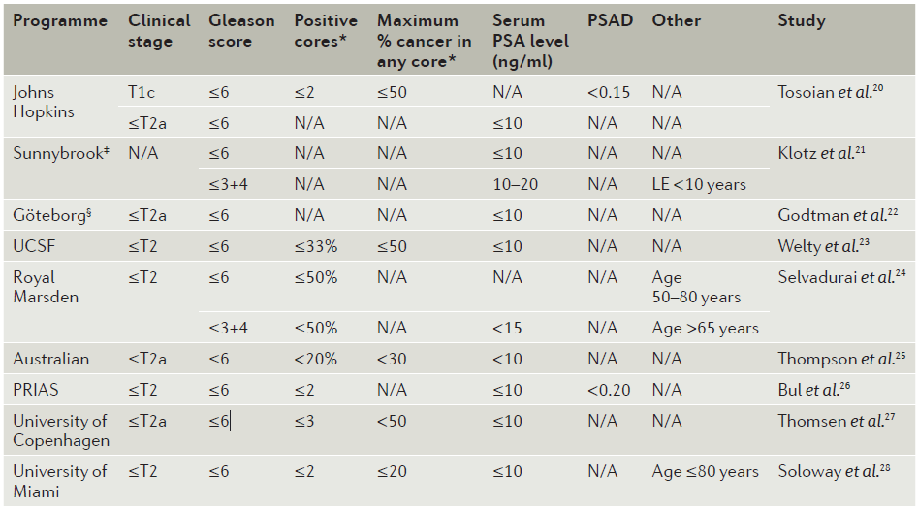

○ 국내에서도 전립선 암 발병 빈도가 급격히 증가하고 있으며, 전립선암이 주요 남성암으로 분류되고 있으나, 서구에 비해 전립선암의 발생 빈도는 낮은 반면, 악성도가 높은 고위험군 환자가 많은 특성이 있으므로, 서양인을 기반으로 한 임상 자료가 정확하게 적용하기에는 어려움이 있는 것이 사실임. 앞서 언급한 바와 같이 현재까지 보고된 최신 AS 코호트 결과는 아래와 같이 서양 자료임 (표 3).
표 3. 2010-2015년에 발표된 AS 코호트 분석 결과
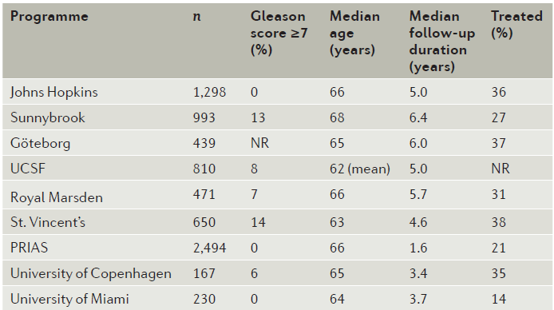

○ 본 연구진 (대한비뇨기종양학회)에서는 후향적 다기관 연구를 통해 기존 서구의 AS 기준을 적용하면 한국인에서는 upgrade, upstaging이 많아 한국인에서는 다소 위험할 수 있고 따라서, 한국인에서는 보다 엄격한 기준과 추적관찰이 필요하다는 점을 확인한 바 있음 (Cancer Res Treat 2018;50:265-274)
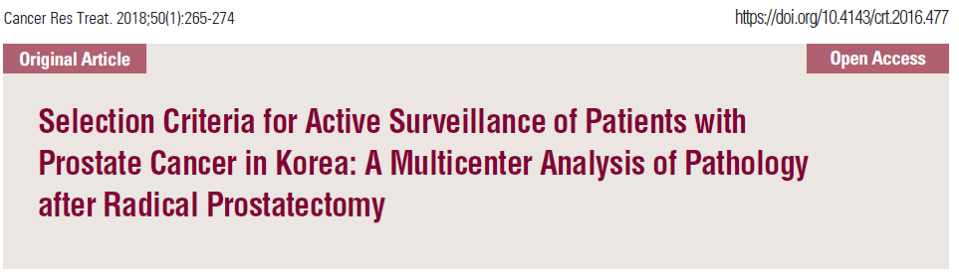
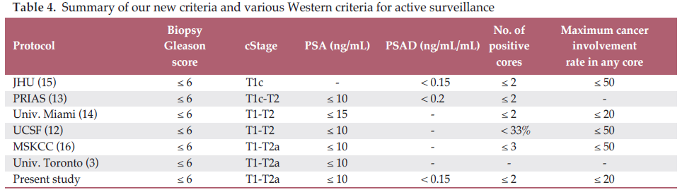

2) 연구 가설 및 목적.
- 저위험 국소 전립선암에서 적극적 관찰요법은 과잉 치료의 위험성을 줄이고, 임상적으로 유의하지 않은 암이지만 시간이 경과함에 따라 고위험으로 진행하는 암에 대해서는 적극적인 치료를 적용하는 치료 전략임.
- 기존의 적극적 관찰요법에 대한 임상 결과 및 가이드라인은 서양인 환자를 대상으로 수행되었으므로, 본 연구진은 서양인과 다른 암의 특성 및 경과를 보이는 한국인 환자에서 전향적 다기관 레지스트리 구축 및 장기 추적 관찰을 통해 한국에서의 치료 동향을 파악하고 한국인에 특이적인 근거를 마련하고자 함.

- 임상연구용 의약품 및 의료기기 코드명(또는 주성분의 일반명), 원료약품의 분량, 제형 등(대조약 포함)
- 해당 연구에서 안전성 및 유효성을 평가 하기 위해 사용되는 의약품 또는 기기 등에 대한 상세히 정보 기술 필요

- 연구대상자의 선정 기준, 제외기준, 목표한 대상자 수 및 산출 근거
※ 연구 대상 집단(나이, 성별, 인종 등), 선정/제외 기준이 명확히 기술되어야 합니다.

- 선정기준
- Inclusion criteria
1. 80세 이하
2. 병리학적으로 진단된 전립선암
3. Pre-Bx. PSA ≤ 20ng/ml
4. ISUP group 1 or 2 (no cribriform pattern 4)
5. Clinical T stage ≤ T2C
6. Positive core ratio ≤ 50% (TRUS-Bx인 경우)
7. Max. cancer involvement in core ≤ 50% (TRUS-Bx인 경우)
8. 1년 째 (±6m) 또는 1년 이내 전립선조직검사 예정

- Exclusion criteria
1. A former therapy for prostate cancer.

- 목표한 대상자 수 및 산출 근거
- 연구 대상수: 선정대상에 적합한 모든 환자
- 대상 수 산출 근거: 본 연구는 전국 단위의 전립선암 환자의 치료 동향을 확인하고 데이터를 수집하는 전향적 레지스트리 연구로 가급적 가능한 전수의 환자를 대상으로 함. 또한 이러한 이유로 구체적인 주제에 대한 가설검정 및 대상수 산출은 포함하지 않았음

- 연구 대상자 모집 계획
- 적극적 관찰요법 적용이 가능한 저위험 국소 전립선암 환자를 대상으로, 외래에서 연구 책임자 및 공동 연구자가 직접 본 연구의 목적 및 진행 과정에 대해 설명하고, 환자의 연구 참여 의사를 타진할 계획임.
- 연구에 참여 가능한 선정 기준 및 제외 기준에 따른 적극적 관찰요법 대상 여부에 대해 환자 본인이 구체적으로 알기 어려운 점, 전체 전립선암 진단 환자 중, 적극적 관찰 요법 대상인 경우는 10% 이내인 점을 감안하여, 별도의 환자 모집을 위한 문건 게시 등은 시행하지 않을 것임.
- 본 기관에서 치료 받는 저위험 국소 전립선암 환자 전체를 대표할 수 있도록 본 연구의 목적 및 향후 임상적 응용 가능성에 대해 최대한 이해하기 쉬운 용어로 설명하고, 주지시킬 계획임.

- 연구 방법
- 구체적인 연구방법
- 본 연구는 다기관, 전향적 레지스트리 연구이며, 관찰적 연구임. 전향적으로 수집된 환자의 임상 자료 및 의무기록 (병리기록 및 검사 기록 포함)을 검토하여 관련 자료를 분석함.
- 구체적인 자료 수집 항목으로는 환자의 나이, PSA, MRI 소견, 전립선 조직 생검 (최초 및 반복)에서 악성도 등을 수집함.

- 관찰항목, 임상검사항목 및 관찰검사방법
- 본 연구에서 기존의 적극적 관찰요법을 시행하는 전립선암 환자의 진단 및 치료와 비교하여 특별히 추가되는 사항은 없음. 즉 환자가 전향적, 다기관 코흐트에 포함된다고 하더라도 치료방법의 선택, 검사항목 등에 있어서 기존의 진료과정과 달라지는 부분이 없음. 다만 그 과정을 체계적으로 기록 프로토콜에 의거하여 기록한다는 것이 본 연구를 시행하지 않을 때와는 달라지는 사항임. 구체적으로는 아래 내용을 기록할 예정임.
- 또한 본 연구는 기존의 표준적인 치료가 이루어지는 진료내용과 동일하므로 전향적 데이터 수집이 EMR에 각종 기록으로 이루어지고 있음. 따라서 전향적 setting에서 수집되었으나 eCRF에 누락된 항목에 대해서는 필요시에 후향적으로 수집할 수 있도록 할 예정임.

- 기록 항목은 아래와 같이 총 9가지 종류임
(1) Demographics
- 익명화된 기본 인구학적 정보 (개인식별자는 모두 제외됨)
(2) Eligibility criteria
- Eligibility check
(3) Medical history and medication
- 동반질환 및 사회력 등
- Enroll 당시 복용 약물
(4) Baseline cancer status
- 전립선암의 임상 병리학적 정보
(5) Initial lab
- CBC, Chemistry, electrolyte, coagulation panel 등 기본 혈액 검사 결과
(6) MRI
- 전립선 MRI 결과. 매번 시행할 때마다 입력
(7) Followup biopsy
- 적극적관찰요법 중 시행하는 전립선생검 정보
(8) PSA
- 전립선 특이항원 (PSA) 값과 시행 일자를 누적하여 기록함
(9) Oncologic outcome summary
- 적극적 관찰요법의 결과, 전이, 생존 정보 등

- 기존 치료 및 연구와의 차별점
- 치료에 있어서는 동일하게 진행되며, 추가의 intervention이나 검사 등은 없음.
- 기존의 적극적 관찰요법에 대한 전향적 연구 결과는 서양인 환자를 대상으로 수행되었으며, 국내에서는 후향적 결과 보고만 있었으므로, 본 연구진은 서양인과 다른 암의 특성 및 경과를 보이는 한국인 환자에서 전향적 다기관 레지스트리 구축 및 장기 추적 관찰을 통해 한국인에 특이적인 근거를 마련하고자 하는 차별점을 가지고 있음.

- 연구대상자의 이익과 위험
- 본 연구에 참여함으로써 환자가 직접적으로 얻게 되는 경제적 이익은 없음. 본 연구의 경우 이전 전립선암 환자에서 통상적으로 적용되는 치료 방법을 그대로 시행하게 되므로 연구 참여로 인해 전립선암에 대한 치료에 있어 인위적인 조작이 가해지지 않으므로 환자에게 가해지는 일체의 위해도 없음. 연구 시작 이후 시행하는 검사는 본 연구와 상관없이 환자 분이 원래 진료 시 실시 예정인 검사를 실시하므로 연구 참여로 인해 검사비 및 진료비는 지원되지는 않으며, 연구 참여로 인해 추가로 드는 비용은 없음.

- 중지∙탈락 기준
- 본 연구가 저위험 연구에 해당하더라도, 환자가 연구 참여 중단을 요구하면 연구 참여를 중단할 계획임.

- 부작용을 포함한 안전성의 평가기준, 평가 방법 및 보고 방법
- 전향적 레지스트리 연구로 안전성 평가는 해당사항이 없음.

- 자료안전성 모니터링 계획(DSMP)
- 모니터링 책임자: 비뇨의학과 교수 곽철
- 본 연구는 연구 대상자인 저위험 국소 전립선암 환자에게 임상적으로 유의한 위험을 야기시키지 않는 저위험 (low risk) 연구에 해당함.
- 모니터링 빈도: 본 연구는 환자에게 가해지는 추가적인 처치가 없으므로 별도의 모니터링 계획은 없음.
- 만일 연구와 관련되어 이상 반응이 발생하는 경우, 즉시 모니터링 책임자에게 보고하도록 하고, 모니터링 책임자는 그 내용에 대해 본 기관 IRB 및 임상연구윤리센터의 규정에 의거하여 본 기관 IRB 및 임상연구윤리센터에 보고하도록 함.
- 가능성이 매우 낮을 것으로 예상되지만, 본 연구와 관련하여 생명위협 또는 사망에 해당하는 심각한 이상 반응이 1건이라도 보고되거나, 기타 중대 이상 반응이 거의 확실함, 또는 확실함의 인과 관계로 3회 이상 발생 시, 책임 연구자는 공동 연구자들과 연구의 조기 종료를 상의하고, 그 결과를 본 기관 IRB 및 임상연구윤리센터에 보고할 계획임.

- 자료관리
연구계획서에 명시하지 않은 기타 사항에 대하여는 ICH-GCP 지침 및 KGCP 규정에 따라 시행한다.
(1) 증례기록서 기록 및 원시자료확인(Source document verification)
증례기록서에는 기록해야 할 자료가 발생할 때 즉시 기록 함. 만약 증례 종료 시까지 기록되지 않은 경우 적절한 누락 사유를 기록 함. 모든 수정사항은 로그를 기록하여 남기고, 수정자료, 수정자, 수정사유, 수정 일을 메모 형식으로 기록함. 먼저의 기록도 추후에 확인할 수 있도록 남겨놔야 함. 증례기록이 완료된 연구대상자의 증례기록서는, 모든 자료가 전산 입력된 후에도 관련 정부기관, 의뢰자 등 의 요구에 의해 확인될 수 있도록 원시자료(source document)로서 보관함. 시험자는 레지스트리 자료를 바탕으로 연구를 시작되기 전, 증례기록서 등 적절한 곳에 정상범위 및 참고치를 제시하여 전산기록(computerized record)을 확인(verification) 및 검증(validation)하는데 사용할 수 있도록 함.
입력자(enterer)는 전자차트의 내용대로만 증례기록서를 입력함. 입력된 내용은 전자차트와 일치여부를 일일이 확인(manual check). 만약 먼저 입력자와 discrepancy나 알아볼 수 없는 내용이 있는 경우, 시험자와 함께 source document를 확인하여 증례기록서를 수정.
보고용 데이터베이스(Reporting database): 자료의 검증이 끝나고, 발견된 모든 오류(error)를 모두 정정한경우, database가 cleaning 되었다고 판단하고 database를 closing 하며 분기별로 보관할 예정이며, 이후 전산자료의 변경은 시험자의 검토없이 할 수 없음. 세분화된 연구계획에 따라 자료를 분석할 때에는 분기별로 closing된 database를 활용할 것이며, 분석 과정에서도 데이터에 대한 직접적인 수정은 불가함. Closed database를 근거로 통계처리자는 reporting에 필요한 database를 생성하거나 자료를 retrieve할 수 있음.
전산자료의 보관(Archiving): 본 임상시험이 종료되면 임상시험센터 전산시스템 전체백업(backup) 과정과는 별도로 본 임상시험만의 자료를 별도파일로 보관함.

(2) 자료의 획득, 기록 및 암호화
연구를 위해 수집되는 정보는 잠금장치가 있는 연구실에 비밀번호(password)가 걸린 파일로 보관될 것임. 연구기간 동안 임시로 개인식별자가 있는 기록이 수집되는 경우에는 연구책임자가 연구를 위해 필요한 경우에만 접근할 것임. 자료수집 후 개인이 식별가능한 필드들 (이름, 차트번호등)는 제거할 것임. 개인의 식별이 가능한 필드는 별도 파일에 보관하고 이 파일은 책임연구자가 보관할 것임. 연구결과가 발표되는 경우 개인의 신원을 확인할 수 없는 형태로 발표될 것임.

(3) 관련자료 및 문서보관
근거자료는 조사 연구를 재현 또는 평가하는데 필요한 관련 임상 소견, 관찰, 기타 행위 등이 기록된 원본 또는 원본의 공식 사본에 담겨 있는 정보를 말하며, 근거문서는 병원 기록, 의무 기록, 병리검사결과, 자동화 검사기기에 기록된 자료, 검사인증서 및 공식 사본 등과 같이 근거자료를 담고 있는 모든 문서, 자료, 기록을 말함. 조사 연구와 관련된 각종 자료는 조사 연구 완료일로부터 3년간 보존 후 폐기하여야 하며, 조사 연구자는 그 필요성에 따라 IRB와 협의하여 보존 기간 및 보관 장소를 변경할 수 있음.

- 자료 분석 및 통계 분석 방법
- 통계 분석은 본 연구에 참여한 모든 환자를 대상으로 수행하며, 연령, 체질량 지수, 전립선특이항원 (PSA) 수치, 전립선 초음파로 측정한 전립선 크기, 국제 전립선 증상 점수 등의 연속변수는 중위값과 사분위수를 제시하는 방식으로 나타내고, 조직검사에서 전립선암의Gleason 점수, 연구 시작 후, 5년 째 적극적 치료의 빈도, 무전이 생존률, 무진행 생존률 등의 범주변수는 분율로 나타냄.
- 각 군별 통계적 차이를 비교하기 위해서는 각각 Student t test 및 chi-square 검정을 이용함.
- 생존률 분석은 Kaplan-Meier 분석 및 log-rank test를 이용하여 분석하며, 각각의 oncological outcomes에 대한 예측 인자 분석을 위해서는 주요 임상 및 병리 인자를 포함하는 단변수 및 다변수 Cox proportional hazard regression model을 사용할 것임.
- 모든 통계는 양측 검정으로 시행하며 p값 0.05 미만을 통계적 유의성으로 판정함.
- 통계분석은 Windows용 SPSS 22.0 package program 및 GraphPad Prism, version 5.01 (GraphPad Software Inc., San Diego, CA, USA)를 사용하며, p값 0.05 미만을 통계적 유의성이 있는 것으로 판단함.
- 분석 방법은 각 주제별로 대체로 동일하나, 결과 분석 및 발표는 각각의 주제별로 따로 진행할 수도 있음.

- 연구수행일정표
총 연구기간: 5년, 환자 모집 및 치료 수행, 환자의 자료 수집 및 정리는 향후 5년간에 걸쳐 진행될 예정이고 중간에 적절한 환자수가 확보되는 대로 개별 연구계획서를 제출하여 심의 받은 후에 개별 연구를 위한 통계분석 및 자료정리를 진행할 예정임. 5년간 환자 모집 및 레지스트리 등록 후 등록의 연장의 필요성을 연구진이 논의하여 연구 연장 여부를 결정할 예정임. 추적관찰은 30년을 계획함.

- 연구대상자의 안전보호를 위한 대책
- 연구의 윤리성 확보를 위한 기본 방안
- 본 연구를 실시함에 있어 2013년 개정된 가장 최신의 『헬싱키 선언』 및 ICH-GCP 등의 국제지침을 준수하고 2013년 2월 전면 개정된 『생명윤리 및 안전에 관한 법률』등의 국내법을 준수하여 윤리적이고 과학적인 배려 하에 연구를 실시하도록 한다.

- 연구대상자의 동의 과정
- 동의서의 취득은 책임 연구자 또는 책임 연구자로부터 위임을 받은 원내 공동 연구자가 연구 대상자에게 직접 받을 예정이며, 연구 대상자에게 직접 받을 수 없는 부득이한 특수한 상황에만 연구 대상자의 법정 대리인에게 받을 것임.
- 연구 대상자 또는 법정대리인이 동의서 등을 읽을 수 없는 경우에는 공정한 입회자가 동의를 얻는 전 과정에 참석해 연구대상자 또는 대리인에게 읽어 주고 설명한 후, 연구대상자 또는 대리인이 연구대상자 의 연구 참여를 구두로 동의할 경우, 가능하다면 동의서 서식에 자필로 서명하고 해당 날짜를 기재하게 한 다음, 공정한 입회자가 동의서 서식에 서명하고 자필로 해당 날짜를 기재하도록 함.
- 모든 동의서 취득 과정에서 연구자는 연구대상자 또는 대리인에게 강제나 부당한 영향을 미치지 않도록 최대한 객관적인 태도를 취할 것이며, 연구대상자 또는 대리인이 연구의 모든 정보를 충분히 이해할 수 있는 쉬운 용어 및 언어로 작성된 동의서와 설명을 제공한 후 충분히 생각할 기회와 시간을 주고 자발적으로 동의 의사를 밝힐 때에 동의를 취득할 것임.
- 이 때 사용되는 동의서 서식은 책임 연구자가 획득한 IRB의 서면 승인 직인이 반드시 찍힌 동의서를 사용하며, 연구대상자 또는 대리인과 동의를 받은 연구자는 동의서 서식에 자필로 서명하고, 자필로 해당 날짜를 기재하도록 함.
- 연구대상자 또는 대리인은 연구 과정에서 문의 사항이 있거나, 문제가 있을 때 연락할 수 있는 연구자의 연락처와 임상연구윤리센터의 연락처가 기재된 동의서 1부를 제공받을 것임.
- 연구대상자의 동의에 영향을 줄 수 있는 새로운 연구 관련 정보가 수집되면 동의서 등 연구대상자 에게 제공될 문서화된 정보는 수정되어 반드시 IRB의 재승인을 받아 사용될 것이며, 연구대상자 의 지속적인 연구 참여 의지에 영향을 줄 경우 책임 연구자는 연구 대상자 또는 대리인에게 즉시 알리고, 이러한 고지와 관련된 모든 사항을 문서화 할 계획임.

- 연구대상자의 보상 방안
- 본 연구는 순수 학술 연구의 목적이므로, 별도의 사례비는 제공되지 않으나, 적극적 관찰 요법을 위해 필수적으로 요구되는 혈액, 영상 및 조직 검사 외에 일체의 추가 검사 및 시술이 계획되어 있지 않으므로, 이에 대한 추가 비용 발생 또한 없을 것임을 명시함.
- 본 연구 과정에서 채취된 인체유래물 중, 검사에 사용하고 남은 검체릐 경우 인체 자원은행에 보관하게 되며, 보관 및 향후 분석 비용 일체를 연구자가 부담할 것임을 명시함.

- 연구대상자의 개인정보보호 방안
- 본 연구진은 환자의 사생활 및 개인 신상 정보 보장을 위해 아래와 같은 정보보안 조치를 취할 예정임.
A. 연구를 위해 수집되는 모든 정보는 잠금 장치가 있는 연구실에 비밀번호 (password)가 걸린 파일로 보관될 것임.
B. 개인이 식별 가능한 모든 필드들 (이름, 주민등록 번호, 차트번호 등)은 모두 제거할 것임.
C. 연구 종료 후 연구에 포함된 환자의 의무 기록 중 연구에 필요한 부분들에 대한 증례기록서는 약 3년간 보관 유지하고, 그 이후에는 모든 자료를 폐기할 예정임.
D. 연구 기간 중 모든 자료에 대한 접근은 책임연구자 및 권한 위임자만이 할 수 있도록 보관됨.
E. 만약, 연구 결과가 발표되는 경우 개인의 신원을 일체 확인할 수 없는 형태로 발표될 것임.

- 취약한 연구대상자를 포함하는 경우 추가적인 보호조치 방안
- 본 연구는 취약한 연구 대상자 (미성년자, 임산부, 태아, 신생아, 손상된 동의 능력을 가진 성인, 학생, 피고용자, 수감자)를 포함하지 않음.

- 인체유래물의 보관 및 폐기 방법
본 연구를 위해 별도의 인체유래물 등록을 추가로 시행하지는 않음.

- 참고문헌
- Mortality: results of the European Randomised Study of Screening for Prostate Cancer (ERSPC) at 13 years of follow-up. Lancet 384, 2027–2035 (2014).
- Bill-Axelson, A. et al. Radical prostatectomy or watchful waiting in early prostate cancer. N. Engl. J. Med. 370, 932–942 (2014).
- Wilt, T. J. et al. Radical prostatectomy versus observation for localized prostate cancer. N. Engl. J. Med. 367, 203–213 (2012).
- Loeb, S. et al. Overdiagnosis and overtreatment of prostate cancer. Eur. Urol. 65, 1046–1055 (2014).
- Heijnsdijk, E. A. M. et al. Quality-of-life effects of prostate-specific antigen screening. N. Engl. J. Med. 367, 595–605 (2012).
- Cooperberg, M. R., Carroll, P. R. & Klotz, L. Active surveillance for prostate cancer: progress and promise. J. Clin. Oncol. 29, 3669–3676 (2011).
- Choo, R. et al. Feasibility study: watchful waiting for localized low to intermediate grade prostate carcinoma with selective delayed intervention based on prostate specific antigen, histological and/or clinical progression. J. Urol. 167, 1664–1669 (2002).
- Carter, H. B., Walsh, P. C., Landis, P. & Epstein, J. I. Expectant management of nonpalpable prostate cancer with curative intent: preliminary results. J. Urol. 167, 1231–1234 (2002).
- Cooperberg, M. R., Broering, J. M., Kantoff, P. W. & Carroll, P. R. Contemporary trends in low risk prostate cancer: risk assessment and treatment. J. Urol. 178, S14–S19 (2007).
- Cooperberg, M. R. & Carroll, P. R. Trends in management for patients with localized prostate cancer, 1990–2013. JAMA 314, 80–82 (2015).
- Murphy, D. G. & Loeb, S. Prostate cancer: growth of AS in the USA signals reduction in overtreatment. Nat. Rev. Urol. 12, 604–605 (2015).
- Ingimarsson, J. P., Celaya, M. O., Laviolette, M., Rees, J. R. & Hyams, E. S. Trends in initial management of prostate cancer in New Hampshire. Cancer Causes Control 26, 923–929 (2015).
- Womble, P. R. et al. Contemporary use of initial active surveillance among men in Michigan with low-risk prostate cancer. Eur. Urol. 67, 44–50 (2014).
- Filson, C. P. et al. Expectant management of veterans with early-stage prostate cancer. Cancer 122, 626–633 (2015).
- Loeb, S., Berglund, A. & Stattin, P. Population based study of use and determinants of active surveillance and watchful waiting for low and intermediate risk prostate cancer. J. Urol. 190, 1742–1749 (2013).
- Weerakoon, M. et al. The current use of active surveillance in an Australian cohort of men: a pattern of care analysis from the Victorian Prostate Cancer Registry. BJU Int. 115 (Suppl.), 50–56 (2015).
- Mitsuzuka, K. et al. Current use of active surveillance for localized prostate cancer: a nationwide survey in Japan. Int. J. Urol. 22, 754–759 (2015).
- Jeong C.W. et. Al. Selection criteria for active surveillance of patients with prostate cancer in Korea: A multicenter analysis of pathology after radical prostatectomy. Cancer Res Treat. 50, 265-275 (2018)

[별첨1] 연구대상자 설명문 및 동의서
연구대상자 설명문 및 동의서 (version 1.0)
대한비뇨기종양학회 전립선암 적극적 관찰요법 전향적 레지스트리

설 명 문

이 동의서는 본 연구의 목적과 귀하의 권리와 역할이 무엇인지에 대하여 설명합니다. 만일 귀하께서 본 임상 연구에 참여하신다면, 귀하는 이 동의서를 보관할 수 있도록 사본을 받게 되실 것입니다.

1. 본 임상 연구의 목적은 무엇인가?
본 연구는 저위험의 국소 전립선암 환자들에서 침습적 치료를 대신한 적극적 관찰 요법의 임상적 효과 및 결과를 분석하기 위한 전향적 연구입니다. 본 연구를 통해 서양인과 다른 한국인에서 특징적인 임상 결과를 수집하고 분석함으로써, 저위험 국소 전립선암으로 진단된 한국인 환자에서 적합한 치료 방침을 과학적 근거를 통해 제시할 수 있을 것으로 기대합니다.

2. 본 임상 연구는 어떻게 시행되는가?
본 연구는 전립선 조직검사를 통해 국소 전립선암이 진단된 분 중, 특히 저위험군에 해당하는 환자를 대상으로 수행하게 됩니다. 본 연구는 서울대병원, 아산병원, 삼성병원, 국립암센터, 부산대학교병원, 세브란스 병원 등 국내 전립선암을 만약 귀하께서 본 연구에 참여하는 것을 동의하시고, 이 연구에 적합하다고 판단되면 진료과정을 연구용 기록으로 등재되게 됩니다. 여러분들에 대한 진단과 치료는 본 연구를 위해 특별히 계획되거나 변경되지 않으며 기존에 서울대학교병원에서 행하던 적극적 관찰 요법 진료 방침을 그대로 적용하게 됩니다. 본 연구에 참여하신다고 하더라도 아직 검증되지 않은 검사나 시술이 새로이 부가적으로 추가되거나 적용되는 사항은 없으며, 기존 가이드라인에서 제시하고 있는 자기공명영상, 주기적인 추가 전립선 조직검사 및 설문지 등을 동일하게 적용 받습니다. 다만 본 연구에 참여하신 후 달라지는 점은 여러분들의 진단과 치료과정에서 차트에 기록되는 여러 가지 의학적인 소견들을 추후에 분석하기 쉽도록 체계적으로 자료화 한다는데 있습니다.

3. 본 임상 연구의 기간과 참여 인원은 얼마입니까?
본 임상 연구는 연구 심사 승인일부터 5년간 진행됩니다. 참여 인원은 약 500명 이상 입니다.

4. 본 임상 연구에 참여함으로써 얻는 이득은 무엇입니까?
본 연구에서 환자분 개인이 얻게 되는 이득은 없습니다. 하지만 이 연구를 통해 얻어지는 정보는 향후 유사한 치료를 받는 많은 사람들에게 도움이 될 것입니다.

5. 다른 조건은 무엇이 있습니까?
특별한 조건은 없습니다. 또한 원하지 않으실 경우 언제든 연구 참여를 중단하실 수 있습니다.

6. 참여자로서의 권리는 무엇입니까?
본 연구에 참여는 완전히 환자의 자발적인 의사에 따라 시행됩니다. 만일 참가에 동의하지 않더라도 전혀 불이익을 받지 않습니다. 또한 참가에 동의한 후라도 귀하가 원할 경우 언제라도 참여를 중단할 수 있으며 중단 후에라도 불이익을 당하지 않을 것입니다.

7. 익명성과 자료의 비밀보장은 어떻게 진행됩니까?
이 연구를 통해 수집되는 정보는 기록서에 기록될 것이며, 오직 연구 목적으로만 검토될 수 있습니다. 그리고 얻어진 환자 정보는 다른 사람에게 알려지지 않도록 비밀로 보장될 것입니다. 연구 결과가 출판될 경우에도 귀하의 신상 정보는 비밀상태로 유지될 것입니다. 임상 연구에 영향을 줄 수 있는 새로운 정보가 수집되면 피험자 또는 대리인에게 바로 알릴 것입니다.

8. 본 임상 연구의 위험성은 무엇입니까?
본 연구에 참여하심으로 인하여 환자분의 진단과 치료과정에서 차트에 기록되는 여러가지 의학적인 소견들을 추후에 분석하기 쉽도록 전산화 한다는데 있으므로 본 연구자체로 환자분께 가해지는 위해나 시술은 없습니다.

9. 비용은 어떻게 됩니까?
상기 연구 자체에 대한 추가 검사비용 부담은 없습니다. 본 연구에 참여하지 않고 통상적인 진료를 받게 되는 경우와 비교해서 시술 비용 및 검사 비용은 차이가 없으며, 연구 수행 자체와 관련하여 환자가 추가로 부담하는 비용은 없습니다.

10. 질문 또는 문제가 있는 경우에 연락방법은?
귀하는 귀하의 진료를 담당하는 의사 또는 연구담당자 (이름 강민용 / 전화번호 02-2072-1968) 에게 임상연구 기간 중에 언제든지 연구와 관련된 추가적인 정보를 요청하실 수 있습니다. 또한 귀하는 연구 피험자로서의 귀하의 권익에 관한 문의 사항이 있을 경우 서울대학교병원 의학연구윤리심의위원회 (02-2072-0694)로 언제든지 연락할 수 있습니다.

의학연구윤리심의위원회 전화번호 : (02) 2072-0694
임상연구 책임연구자 곽철 전화번호: (02) 2072-2421
임상연구 코디네이터 서민지 전화번호: (02) 2072-4072

동 의 서
나는 본 임상 연구에 대한 모든 정보들에 대하여 시험 책임자(공동연구자)로부터 자세하게 설명을 듣고 충분히 이해하였습니다. 나는 또한 환자설명문을 읽어 보았으며, 그 내용을 충분히 이해하였습니다.
나는 임상 연구 중 언제라도 개인적인 사유 등으로 지속적인 참여를 중도에 거부하거나 자유로이 참가를 중단할 수 있으며, 이로 인해 진료 및 기타 어떠한 불이익을 받지 않음을 알고 있습니다.
나는 임상 연구와 관련하여 의문이 있을 경우에는 언제라도 연구자에게 문의할 수 있으며, 나의 의무기록을 연구 목적으로만 직접 열람하는 데에 동의합니다.
이에 나는 자의로 본 연구에 참여할 것을 동의하였고, 언제라도 동의를 철회할 권리가 있습니다.

연구대상자 성 명 : (서명/인) 날짜 :

법정 대리인 성 명 : (서명/인) 날짜 :
□해당사항 없음 (피험자와의 관계) :

연구자 성 명 : (서명/인) 날짜 :

